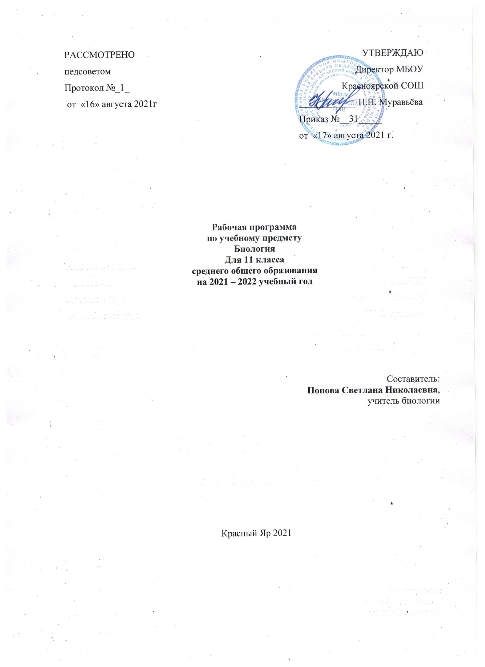

- Пояснительная записка

Рабочая программа по биологии 11 класс составлена на основании следующих нормативно-правовых документов:
- Федерального закона от 29.12.2012 N 273-ФЗ «Об образовании в Российской Федерации»;
- Федерального компонента государственного стандарта (среднего общего образования) утвержденного приказом Минобразования России от 5.03.2004 г. № 1089 «Об утверждении Федерального государственного образовательного стандарта основного общего образования;
- Основной образовательной программы среднего общего образования МБОУ Красноярской СОШ (Фк ГОС);
- Примерной образовательной программы основного общего образования;
- Авторской программы: среднего общего образования по биологии 10-11 классы. Базовый уровень. Авторы И.Б. Агафонова, В.И. Сивоглазов;
- Учебного плана МБОУ Красноярской СОШ на 2020 – 2021 учебный год;
- Положения о рабочей программе по отдельным учебным предметам, курсам и курсам внеурочной деятельности.
Цели изучения курса:
освоение знаний о биологических системах (клетка, организм, вид, экосистема); истории развития современных представлений о живой природе; выдающихся открытиях в биологической науке; роли биологической науки в формировании современной естественнонаучной картины мира;методах научного познания;
овладение умениями обосновывать место и роль биологических знаний в практической деятельности людей, развитии современных технологий; проводить наблюдения за экосистемами с целью их описания и выявления естественных и антропогенных изменений; находить и анализировать информацию о живых объектах;
развитие познавательных интересов, интеллектуальных и творческих способностей в процессе изучения выдающихся достижений биологии, вошедших в общечеловеческую культуру; сложных и противоречивых путей развития современных научных взглядов, идей, теорий, концепций, различных гипотез (о сущности и происхождении жизни, человека) в ходе работы с различными источниками информации;
воспитаниеубежденности в возможности познания живой природы, необходимости бережного отношения к природной среде, собственному здоровью; уважения к мнению оппонента при обсуждении биологических проблем;
использование приобретенных знаний и уменийв повседневной жизни дляоценки последствий своей деятельности по отношению к окружающей среде, здоровью других людей и собственному здоровью; обоснования и соблюдения мер профилактики заболеваний, правил поведения в природе.
Задачи:
1) формирование системы биологических знаний как компонента естественно-научной картины мира;
2) развитие личности обучающихся, их интеллектуальное и нравственное совершенствование, формирование у них гуманистических отношений и экологически целесообразного поведения в быту и трудовой деятельности;
3) выработку понимания общественной потребности в развитии биологии, а также формирование отношения к биологии как возможной области будущей практической деятельности.
Объем учебного времени: 34часа 11 класс

Форма обучения: очная

Режим занятий: 1 час 11 класс

- Общая характеристика учебного предмета.

Изучение курса «Биология» в 10-11 классах на базовом уровне основывается на знаниях, полученных учащимися в основной школе, и направлено на формирование естественнонаучного мировоззрения, экологического мышления и здорового образа жизни, на воспитании бережного отношения к окружающей среде. Именно поэтому, наряду с освоением общебиологических теорий, изучением строения биологических систем разного ранга и сущности основных биологических процессов - использование полученных знаний в повседневной жизни для решения прикладных задач. Профилактика СПИДа; последствия влияния алкоголя, никотина, наркотических веществ на развитие зародыша человека; наследственные причины болезни человека их причины и профилактика; медико-генетическое консультирование; влияние человека на экосистемы; глобальные экологические проблемы и пути их решения; последствия деятельности человека для окружающей среды; правила поведения в природной среде; охрана природы и рациональное использование природных ресурсов — эти и другие темы помогут сегодня школьникам корректно адаптироваться в современном обществе и использовать приобретенные знания и умения в собственной жизни.
Данная программа составлена на основе фундаментального ядра содержания общего образования и требований к результатам освоения среднего (полного) общего образования, представленных в Федеральном государственном образовательном стандарте среднего (полного) общего образования. В ней также учтены основные идеи и положения программы развития и формирования универсальных учебных действий для среднего (полного) общего образования и соблюдена преемственность с программой по биологии для основного общего образования.
Одной из важнейших задач этапа среднего (полного) общего образования является подготовка обучающихся к осознанному и ответственному выбору жизненного и профессионального пути. Обучающиеся должны научиться самостоятельно ставить цели и определять пути их достижения, использовать приобретенный в школе опыт деятельности в реальной жизни, за рамками учебного процесса.
Глобальные цели биологического образования являются общими для основной и старшей школы и определяются социальными требованиями, в том числе изменением социальной ситуации развития — ростом информационных перегрузок, изменением характера и способом общения и социальных взаимодействий (объемы и способы получения информации порождают ряд особенностей развития современных подростков). Наиболее продуктивными с точки зрения решения задач развития подростка являются социоморальная и интеллектуальная взрослость.

- Описание места учебного предмета в учебном плане.

Согласно учебному плану на изучение биологии в 11 классе отводится 34 часа (1ч в неделю).

- Требования к уровню подготовки учащихся

В результате изучения биологии на базовом уровне ученик должен
Знать и понимать:
- основные положения биологических теорий (клеточная теория; хромосомная теория наследственности; теория гена; синтетическая теория эволюции, теория антропогенеза); законов (расщепления Г. Менделя; независимого наследования Г. Менделя; сцепленного наследования Т. Моргана; гомологических рядов в наследственной изменчивости; зародышевого сходства; биогенетический); правил (доминирования Г. Менделя; экологической пирамиды); гипотез (чистоты гамет, сущности и происхождения жизни, происхождения человека); закономерностей (изменчивости; сцепленного наследования; наследования, сцепленного с полом; взаимодействия генов и их цитологические основы); учений (о путях и направлениях эволюции; Н.И. Вавилова о центрах многообразия и происхождения культурных растений; В.И. Вернадского о биосфере и ноосфере);
- особенности биологических процессов и явлений: обмен веществ и превращения энергии в клетке; фотосинтез; пластический и энергетический обмен; брожение; хемосинтез; митоз; мейоз; развитие гамет у растений и животных; размножение; оплодотворение у растений и животных; индивидуальное развитие организма (онтогенез); получение гетерозиса, полиплоидов, отдаленных гибридов; действие искусственного, движущего и стабилизирующего отбора; географическое и экологическое видообразование; формирование приспособленности к среде обитания; круговорот веществ и превращения энергии в экосистемах и биосфере; эволюция биосферы;
- особенности строения биологических объектов: клетки (химический состав и строение); генов, хромосом, женских и мужских гамет, клеток прокариот и эукариот; вирусов; одноклеточных и многоклеточных организмов; вида и экосистем (структура);
- причины эволюции, изменяемости видов наследственных заболеваний, мутаций; устойчивости, саморегуляции, саморазвития и смены экосистем.
Уметь (владеть способами деятельности):
- приводить примеры: взаимодействия генов, генных и хромосомных мутаций; популяций у разных видов; наследственных и ненаследственных изменений, мутаций, естественных и искусственных экосистем; влияния биологии на формирование научного мировоззрения, на воспитание экологической, генетической и гигиенической грамотности; вклада биологических теорий в формирование современной научной картины мира; значения генетики для развития медицины и селекции; значения современных достижений в области биотехнологии, закона гомологических рядов в наследственной изменчивости и учения о центрах многообразия и происхождения культурных растений для развития селекции;
- приводить доказательства: единства живой и неживой природы, родства живых организмов, используя биологические теории законы и правила; эволюции, используя данные палеонтологии, сравнительной анатомии, эмбриологии, биогеографии, молекулярной биологии; эволюции человека; единства человеческих рас; эволюции биосферы; отрицательного влияния алкоголя, никотина, наркотических веществ на развитие зародыша человека; родства человека с млекопитающими животными; влияния мутагенов на организм человека; необходимости сохранения многообразия видов; влияния экологических факторов на организмы; взаимосвязи организмов и окружающей среды;
- оценивать: последствия влияния мутагенов на организм; этические аспекты развития некоторых исследований в биотехнологии (клонирование человека и др.); последствия собственной деятельности в окружающей среде; вклад выдающихся ученых в развитие биологической науки; значение биологических открытий; глобальные антропогенные изменения в биосфере;
- аргументировать свою точку зрения при обсуждении биологических проблем: эволюции живой природы; реального существования видов в природе; сущности и происхождения жизни; происхождения человека; глобальных экологических проблем и путей их решения; происхождения человеческих рас;
- выявлять: влияние элементарных факторов эволюции на генофонд популяции; приспособления у организмов к среде обитания; ароморфозы и идиоадаптации у растений и животных; отличительные признаки живого (у отдельных организмов); абиотические и биотические компоненты экосистем; взаимосвязи организмов в экосистеме; мутагены в окружающей среде (косвенно); сходство и различия между экосистемами и агроэкосистемами;
- устанавливать взаимосвязи: строения и функций молекул в клетке; строения и функций органоидов клетки; пластического и энергетического обмена; световых и темновых реакций фотосинтеза; движущих сил эволюции; путей и направлений эволюции;
- правильно использовать генетическую терминологию и символику; решать задачи разной сложности по биологии; составлять схемы скрещивания, пути переноса веществ и энергии в экосистемах (цепи питания, пищевые сети);
- исследовать биологические системы на биологических моделях (клетка, аквариум и др.); изучать и описывать экосистемы и агроэкосистемы своей местности;
- самостоятельно находить в разных источниках (в том числе сети Интернет, средствах массовой информации), анализировать, оценивать и использовать биологическую информацию; грамотно оформлять результаты биологических исследований.
Использовать приобретенные знания и умения в практической деятельности и повседневной жизни (быть компетентным в области рационального природопользования, защиты окружающей среды и сохранения собственного здоровья):
- соблюдать и обосновывать правила поведения в окружающей среде и обеспечения безопасности собственной жизнедеятельности в чрезвычайных ситуациях природного и техногенного характера, меры профилактики распространения вирусных (в том числе ВИЧ-инфекции) и других заболеваний;
- оказывать первую помощь при обморожениях, ожогах, травмах; поражении электрическим током, молнией; спасении утопающего.

- Содержание учебного предмета.

Раздел 4. Вид (10 ч)

Тема 4.3. Происхождение жизни на Земле (5 часов)
Развитие представлений о возникновении жизни. Опыты Ф. Реди, Л. Пастера. Гипотезы о происхождении жизни. Современные взгляды на возникновение жизни. Теория Опарина—Холдейна. Усложнение живых организмов на Земле в процессе эволюции

Лабораторные и практические работы
Анализ и оценка различных гипотез происхождения жизни.

Тема 4.4. Происхождение человека (5 часов)
Гипотезы происхождения человека. Положение человека в системе животного мира (класс Млекопитающие, отряд Приматы, род Люди). Эволюция человека, основные этапы. Расы человека. Происхождение человеческих рас. Видовое единство человечества

Лабораторные и практические работы
Выявление признаков сходства зародышей человека и других млекопитающих как доказательство их родства

Раздел 5. Экосистемы (18 часов)
Тема 5.1. Экологические факторы (5 часов)
Организм и среда. Предмет и задачи экологии. Экологические факторы среды (абиотические, биотические, антропогенные), их значение в жизни организмов. Закономерности влияния экологических факторов на организмы. Взаимоотношения между организмами. Межвидовые отношения: паразитизм, хищничество, конкуренция, симбиоз
Тема 5.2. Структура экосистем (5 часов)
Видовая и пространственная структура экосистем. Пищевые связи, круговорот веществ и превращения энергии в экосистемах. Причины устойчивости и смены экосистем. Влияние человека на экосистемы. Искусственные сообщества — агроценозы

Лабораторные и практические работы
Составление схем передачи веществ и энергии (цепей питания)
Выявление антропогенных изменений в экосистемах своей местности
Решение экологических задач

Тема 5.3. Биосфера — глобальная экосистема (4 часа)
Биосфера — глобальная экосистема. Состав и структура биосферы. Учение В. И. Вернадского о биосфере. Роль живых организмов в биосфере. Биомасса Земли. Биологический круговорот веществ (на примере круговорота воды и углерода)
Тема 5.4. Биосфера и человек (4 часа)
Биосфера и человек. Глобальные экологические проблемы и пути их решения. Последствия деятельности человека для окружающей среды. Правила поведения в природной среде. Охрана природы и рациональное использование природных ресурсов

Лабораторные и практические работы
Анализ и оценка последствий собственной деятельности в окружающей среде, глобальных экологических проблем и путей их решения

Заключение (2 часа)

- Критерии оценки знаний и умений учащихся на основании Положения о системе оценок, форме, порядке проведения текущей, промежуточной и итоговой аттестации обучающихся МБОУ Красноярской СОШ (Приказ №66 от 21.11.2014г).

- Учебно-методический комплект, реализующий программу

- Тематическое планирование

№п/п | Название раздела | Кол-во часов | Количество лабораторных и практических работ
 | Введение | 1
4 | Вид | 10
4.3 | Происхождение жизни на Земле | 5 | 1
4.4 | Происхождение человека | 5 | 1
5 | Экосистемы | 18
5.1 | Экологические факторы | 5
5.2 | Структура экосистем | 5 | 3
5.3 | Биосфера-глобальная экосистема | 4
5.4 | Биосфера и человек | 4 | 1
 | Заключение | 2
Всего  11 класс |  | 34 | 6

- Календарно тематическое планирование
11 класс
№ урока | Тема урока | Тип урока | Форма контроля
 | Вид 10ч
 | Тема 4.3. Происхождение жизни на Земле (5 часов)
 | Развитие представлений о происхождении жизни на Земле | Урок изучения нового материала | Конспект  Доклад
 | Современные представления о возникновении жизни | Комбинирован-ный урок | Конспект  Доклад
 | Практическая работа №1 «Анализ и оценка различных гипотез происхождения жизни» | Лабораторно-практический | Письменный отчет по проделанной работе
 | Развитие жизни на Земле. | Комбинирован-ный урок | Тест «Развитие жизни на Земле»
 | Развитие жизни на Земле. | Комбинирован-ный урок
 | Тема 4.4. Происхождение человека (5 часов)
 | Гипотезы происхождения человека | Урок изучения нового материала | Схема  Реферат
 | Практическая работа № 2 «Анализ и оценка различных гипотез происхождения человека» | Лабораторно-практический | Письменный отчет по проделанной работе
 | Положение человека в системе животного мира | Комбинирован-ный урок | Схема  Таблица
 | Эволюция человека | Комбинирован-ный урок | Схема  Таблица
 | Человеческие расы | Комбинирован-ный урок | Фронтальный опрос
 | Обобщение материала по теме «Вид» | Урок обобщения | Тест
 | ЭКОСИСТЕМА 18ч
 | Тема 5.1. Экологические факторы (5 часов)
 | Организм и среда. | Урок изучения первичного закрепления новых знаний | Задания со свободным ответом
 | Экологические факторы | Комбинирован-ный урок | Таблица  Схема
 | Абиотические факторы среды | Урок изучения первичного закрепления новых знаний | Задания со свободным ответом
 | Биотические факторы среды | Урок изучения первичного закрепления новых знаний | Фронтальный опрос
 | Антибиотические взаимодействия | Комбинирован-ный урок | Таблица  Схема
 | Обобщение материала по теме «Экологические факторы» | Урок обобщения | тест
 | Тема 5.2. Структура экосистем (5 часов)
 | Структура экосистем. | Урок изучения первичного закрепления новых знаний | Фронтальный опрос
 | Пищевые связи. Круговорот веществ и энергии в экосистемах  Практическая работа № 3 «Составление схем передачи вещества и энергии (цепей питания) в экосистеме» | Лабораторно-практический | Письменный отчет по проделанной работе
 | Причины устойчивости и смены экосистем |  | Индивидуальный опрос
 | Влияние человека на экосистемы  Лабораторная работа № 1 «Выявление антропогенных изменений в экосистемах своей местности» | Лабораторно-практический | Письменный отчет по проделанной работе
 | Практическая работа № 4 «Решение экологических задач» | Лабораторно-практический | Письменный отчет по проделанной работе
 | Обобщение материала по теме «Структура экосистем» | Урок обобщения | тест
 | Тема 5.3. Биосфера — глобальная экосистема (4 часа)
 | Биосфера – глобальная экосистема | Урок изучения нового материала | Фронтальный опрос
 | Живое вещество биосферы | Комбинирован-ный урок | Фронтальный опрос
 | Роль живых организмов в биосфере | Комбинирован-ный урок | Индивидуальный опрос
 | Круговорот веществ в природе | Комбинирован-ный урок | Работа с карточками, рисунками
 | Тема 5.3. Биосфера — глобальная экосистема (4 часа)
 | Биосфера и человек  Практическая работа № 5 «Анализ и оценка последствий собственной деятельности в окружающей среде» | Лабораторно-практический | Письменный отчет по проделанной работе Фронтальный опрос
 | Роль живых организмов в биосфере. | Комбинирован-ный урок | Работа по карточкам
 | Основные экологические проблемы современности. | Комбинирован-ный урок | Фронтальный опрос
 | Пути решения экологических проблем. | Комплексное применение ЗУН | Тезисный конспект
 | Обобщение материала по теме «Экосистема» | Урок обобщения | тест
 | Заключение. Обобщение по всему курсу | Урок обобщения | тест
 | Заключение. Обобщение по всему курсу | Урок обобщения

